Κυπριακή Εστία Βορείου Ελλάδος Ιωαννίνων 54-56  Θεσσαλονίκη  Τηλ. 2310 823884 | Θεσσαλονίκη την 5 Μαΐου 2017  Αρ. Πρωτοκόλλου 135

ΔΕΛΤΙΟ ΤΥΠΟΥ
Η Κυπριακή Εστία Βορείου Ελλάδος διοργανώνει την πολιτιστική εκδήλωση «Η συμβολή του τραγουδιού και της ποίησης στον αγώνα της ΕΟΚΑ 1955-59» υπό την αιγίδα του Κέντρου Πολιτισμού Περιφέρειας Κεντρικής Μακεδονίας και του Γενικού Προξενείου της Κυπριακής Δημοκρατίας, την Παρασκευή 12 Μαΐου 2017, ώρα 19:30, στο Πολιτιστικό Κέντρο «Αλέξανδρος», (Εθνικής Αμύνης 1).
Εισηγητής: Μιχάλης Χατζημιχαήλ
Καλλιτεχνικό πρόγραμμα με τους καλλιτέχνες:
- Λαούτο-φωνή : Μιχάλης Χατζημιχαήλ
- Βιολί : Σάββας Σάββα
- Φωνή: Ξένια Χατζημιχαήλ

Ομιλητής : Ιωνάς Νικολάου,
Υπουργός Δικαιοσύνης της Κυπριακής Δημοκρατίας
Για το Δ.Σ:
Ο Πρόεδρος
Κυριάκος Νεάρχου

Υπό την αιγίδα:
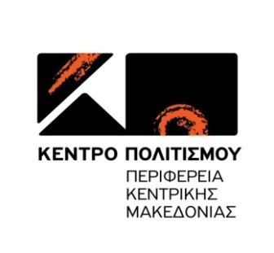 ΓΕΝΙΚΟ ΠΡΟΞΕΝΕΙΟ ΚΥΠΡΙΑΚΗΣ ΔΗΜΟΚΡΑΤΙΑΣ

